附 件
鄢陵县中心城区城镇土地级别与基准地价
更新调整项目成果
（征求意见稿）

一、基准地价内涵
（一）基准地价定义
基准地价是指在土地利用总体规划（或国土空间总体规划）确定的城镇可建设用地范围内，对平均开发利用条件下，不同级别或不同均质地域的建设用地，按照商业、住宅、工业等用途分别评估，并由政府确定的，某一估价基准日法定最高年期土地权利的区域平均价格。
（二）土地开发程度
鄢陵县中心城区设定为五通一平，即通路、通电、通讯、通上水、通下水及土地平整。

表1-1 鄢陵县中心城区基础设施配套造价一览表（五通一平）
设 施 | 道路 | 给水 | 排水 | 电力 | 通讯 | 土地平整 | 合计
费用  （元/平方米） | 25 | 20 | 15 | 10 | 5 | 5 | 80

（三）土地标准容积率
表1-2 土地标准容积率表
用地类型 | 容积率
商服用地（不含商务金融） | 1.5
商务金融用地 | 2.0
住宅用地 | 1.8
工业用地 | 1.0
公共管理与公共服务用地 | 1.0
交通运输用地 | 1.0

（四）土地使用权年限

表1-3 各类用地类型出让年限表
用地类型 | 出让年期 | 用地类型 | 出让年期
商服用地（不含商务金融） | 40年 | 工业用地 | 50年
商务金融用地 | 40年 | 公共管理与公共服务用地 | 50年
住宅用地 | 70年 | 交通运输用地 | 50年

（五）基准地价估价基准日
本轮基准地价估价基准日为2025年1月1日。

二、基准地价成果表
表2-1 鄢陵县中心城区基准地价成果一览表
单位：元/平方米
用途 |  | 一级 | 二级 | 三级 | 四级
商服用地（不含商务金融） | 均值 | 1640 | 1450 | 1350 | 1280
商服用地（不含商务金融） | 上限 | 1950 | 1635 | 1445 | 1345
商服用地（不含商务金融） | 下限 | 1460 | 1355 | 1285 | 1100
商务金融用地 | 均值 | 1350 | 1200 | 1080 | 1000
商务金融用地 | 上限 | 1600 | 1345 | 1195 | 1075
商务金融用地 | 下限 | 1210 | 1085 | 1005 | 900
住宅用地 | 均值 | 1530 | 1300 | 1150 | 1080
住宅用地 | 上限 | 1800 | 1525 | 1290 | 1145
住宅用地 | 下限 | 1310 | 1160 | 1085 | 950
工业用地 | 均值 | 390 | 340 | 300
工业用地 | 上限 | 450 | 380 | 330
工业用地 | 下限 | 350 | 310 | 285
公共服务与公共管理用地 | 均值 | 800 | 650 | 550
公共服务与公共管理用地 | 上限 | 930 | 780 | 640
公共服务与公共管理用地 | 下限 | 660 | 560 | 500
交通运输用地 | 均值 | 810 | 660 | 570
交通运输用地 | 上限 | 950 | 790 | 650
交通运输用地 | 下限 | 670 | 580 | 510
注：商务金融用地级别和商服用地（不含商务金融）级别一致。

- 地价图

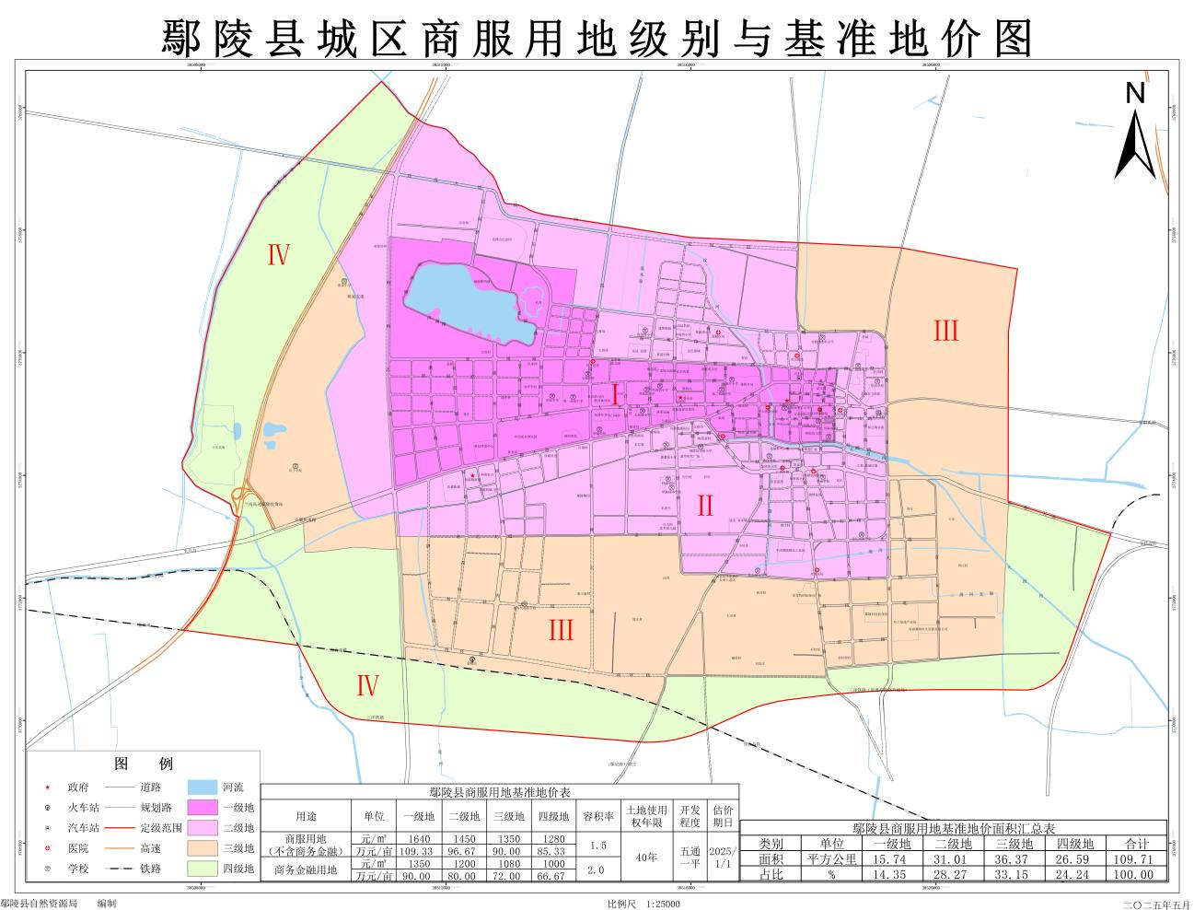
图3-1 鄢陵县中心城区商服用地级别与基准地价图（征求意见稿）

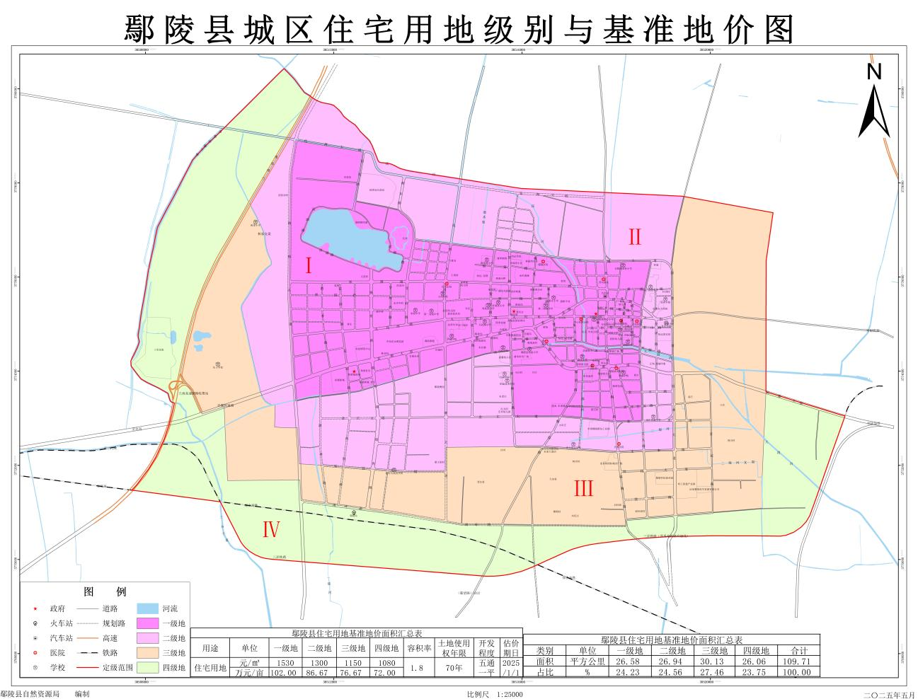图3-2 鄢陵县中心城区住宅用地级别与基准地价图（征求意见稿）

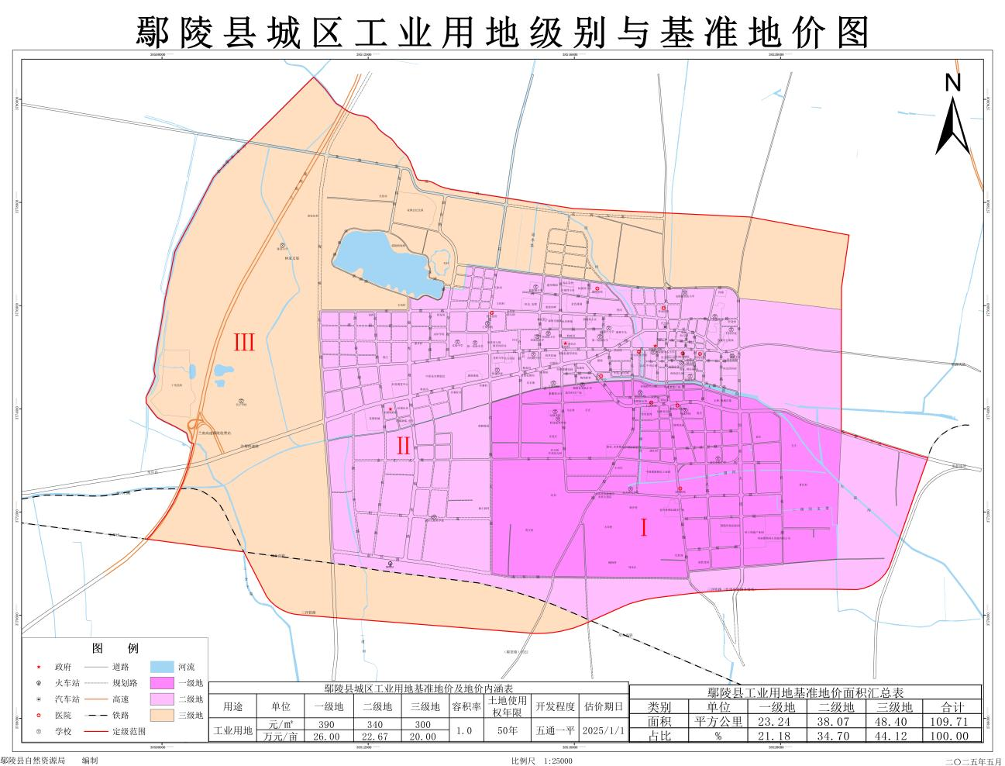
图3-3 鄢陵县中心城区工业用地级别与基准地价图（征求意见稿）

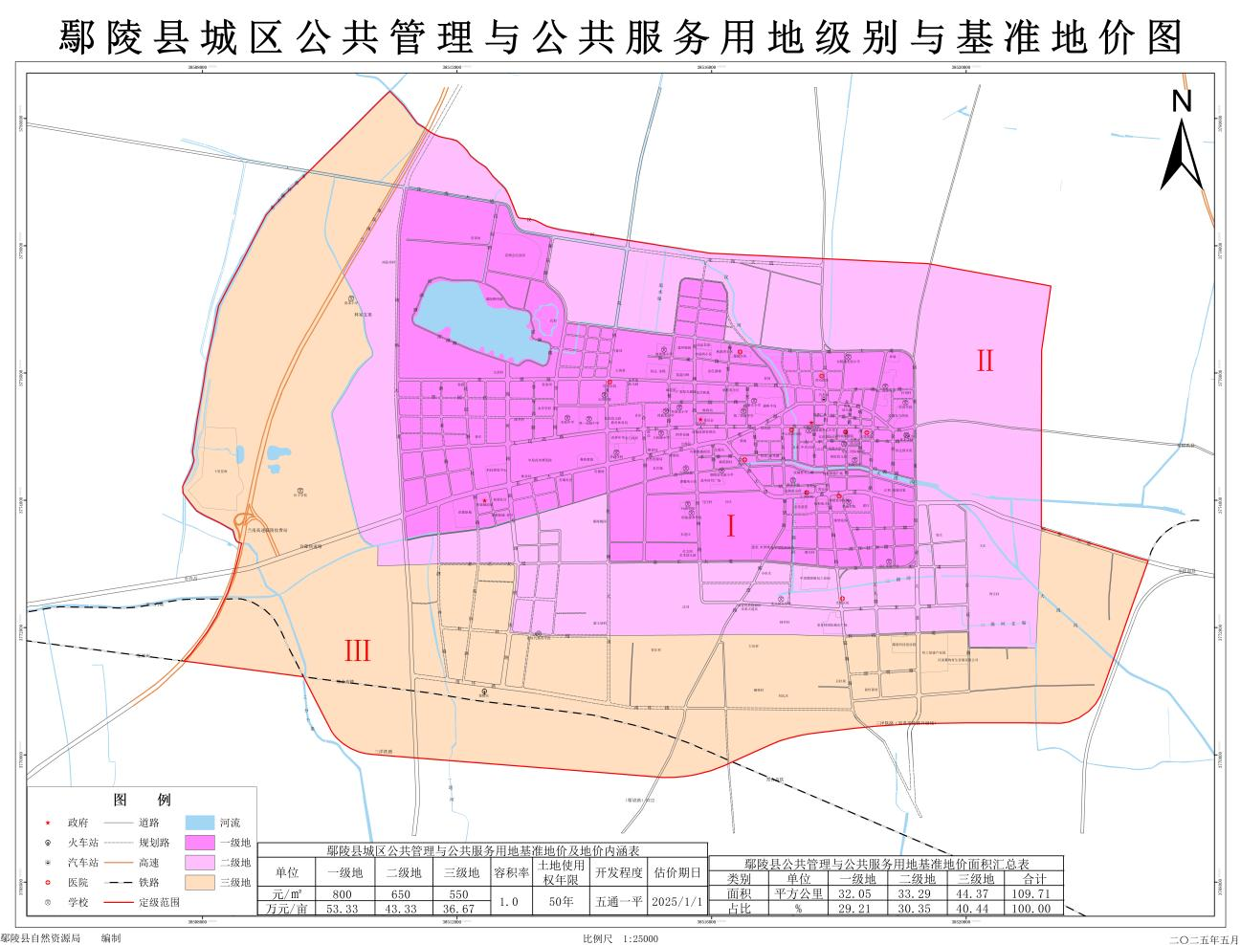
图3-4 鄢陵县中心城区公共管理与公共服务用地级别与基准地价图（征求意见稿）

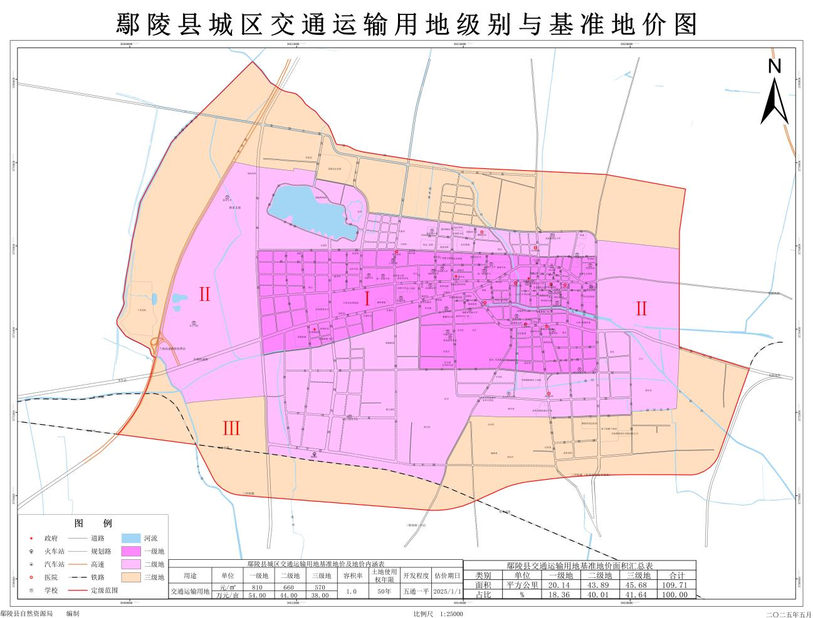
图3-5 鄢陵县中心城区交通运输用地级别与基准地价图（征求意见稿）

